Przesyłamy Państwu propozycje i pomysły aktywności dzieci z grupy 0-B
w dniu 07.05.2020 r.

Tematyka tygodnia: Dbamy o przyrodę.
Temat dnia: Hodowla hiacyntów.

Propozycja nr 1
Zapraszam wszystkie dzieci na gimnastykę poranną:
- https://www.youtube.com/watch?v=wrSct26paXo

Propozycja nr 2
Karty pracy, Nowe przygody Olka i Ady, cz. 4, s. 16
- Oglądanie przez dzieci sytuacji przedstawionych na obrazkach. Następnie dzieci układają o nich zadania, które przedstawiają za pomocą liczmanów.
- Dzieci rysują po śladzie drogę Olka, Ady i dziadka do lasu.

Propozycja nr 3
Dzieci oglądają wraz z rodzicem/opiekunem film Recykling:
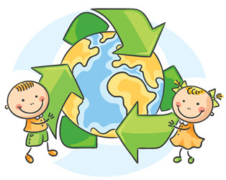 - https://www.youtube.com/watch?v=KncImAMfo-Q

Karty pracy, Nowe przygody Olka i Ady, cz. 4, s. 18
- Dzieci łączą śmieci z odpowiednimi pojemnikami.
- Dzieci rysują butelki i słoiki po śladach.

Propozycja nr 4
Dzieci oglądają film edukacyjny Ekokultura:
- https://www.youtube.com/watch?v=6jIaQJIaNCs
Po wysłuchaniu piosenki zapraszam dzieci na zabawę muzyczną Zabawy dywanowe – RAZ, DWA, TRZY
- https://www.youtube.com/watch?v=FBM-o-jqsLg

Propozycja nr 5
Karty pracy, Nowe przygody Olka i Ady, cz. 4, s. 19
- Dzieci oglądają zdjęcia hiacyntów:
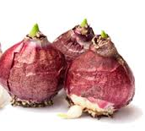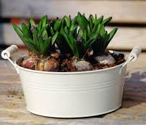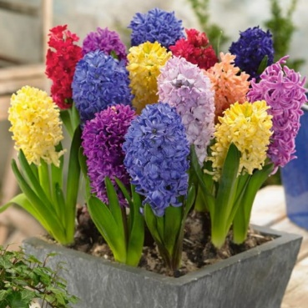
- Dzieci oglądają rysunki Ady i próbują opowiedzieć jak się zakłada hodowlę hiacyntów.
Dzieci podają, jakie czynności należy wykonać:
• przygotować doniczkę z ziemią,
• włożyć do doniczki cebulkę hiacynta,
• podlać roślinę i umieścić w słonecznym miejscu,
• podlewać hiacynta co kilka dni.
- Dzieci kończą rysować tulipany w doniczkach według wzoru. Kolorują tulipany.

Zachęcam dzieci do założenia własnej hodowli hiacyntów.
Dzieci oglądają krótki filmik Hodujemy hiacynta:
- https://www.youtube.com/watch?v=PDYAha_0NjQ
Niezbędnik: cebulki hiacyntów (lub innych roślin), ziemia ogrodnicza, konewka/ butelka z wodą, łopatka, doniczka.
Dzieci przygotowują doniczki, ziemię, cebulki hiacyntów. Nabierają ziemię łopatkami do doniczek, wsadzają cebulki. Częściowo je przykrywają, podlewają wodą z konewki i umieszczają na parapecie okna. Przez następne dni obserwują rozwijające się hiacynty.

Propozycja nr 6
Zabawa plastyczna - Jestem Eko-projektantem
Dzieci wcielają się w rolę Eko-projektanta. Jest to osoba, która potrafi stworzyć coś nowego
z już wykorzystanych przedmiotów.
Rodzicu, przygotuj dla dziecka:
- rolki po papierze toaletowym, opakowania po jogurcie, sokach, ścinki materiałów, kolorowe sznurki, plastikowe zakrętki, samoprzylepny papier kolorowy, samoprzylepna kolorowa folia, bibuła, plastelina, nożyczki.
Dzieci wybierają dowolne materiały i w obecności dorosłego wykonują zabawki według własnych pomysłów.

Uruchomcie swoją wyobraźnię i zróbcie z zużytych rzeczy coś nowego.
Powodzenia!!!

Poniżej link do filmu z różnymi pomysłami:
- https://www.youtube.com/watch?v=AStAgINKgXE&list=TLPQMDYwNTIwMjCyQEvjA erN6g&index=2

Propozycja nr 7
Teraz pobaw się znanymi już sylabami:
- https://www.youtube.com/watch?v=-Wrt9ymtcoE
- https://www.youtube.com/watch?v=6Zqa2hDFVIc

A na koniec dla wytrwałych dzieci coś o ekologii:
- https://www.youtube.com/watch?v=zleExE18fqQ

Przygotowała: Weronika Pawełkowicz

